Wykres kołowy

**Tworzenie wykresów kołowych**

Dzięki Pyplot możesz użyć **pie()** funkcji do rysowania wykresów kołowych:

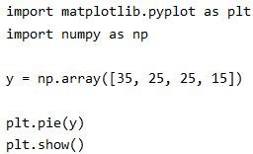

Wykres kołowy rysuje po jednym kawałku (nazywanym klinem) dla każdej wartości w tablicy (w tym przypadku [35, 25, 25, 15]).

Domyślnie kreślenie pierwszego klina rozpoczyna się od osi x i przesuwa się w kierunku przeciwnym do ruchu wskazówek zegara :

## Etykiety

Dodaj etykiety do wykresu kołowego z **label** parametrem.

Parametr **label** musi być tablicą z jedną etykietą dla każdego klina:

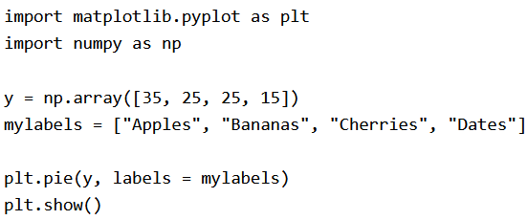

## Kąt początkowy

Jak wspomniano, domyślny kąt początkowy znajduje się na osi x, ale można zmienić kąt początkowy, określając **startangle** parametr.

Parametr **startangle** określany jest kątem w stopniach, domyślny kąt to 0:

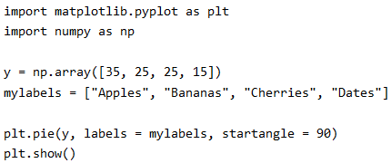

## Eksplodować

Może chcesz, żeby jeden z klinów się wyróżniał? Parametr **explode** pozwala to zrobić.

Parametr **explode**, jeśli jest określony, a nie None, musi być tablicą z jedną wartością dla każdego klina.

Każda wartość określa, jak daleko od środka wyświetlany jest każdy klin:

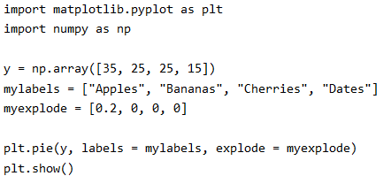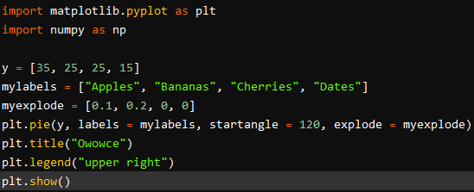

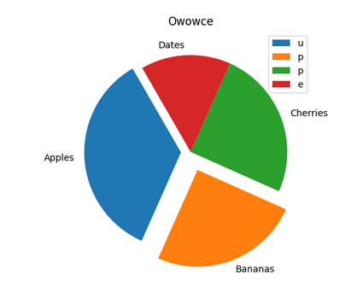

## Cień

Dodaj cień do wykresu kołowego, ustawiając **shadows** parametr na **True**:

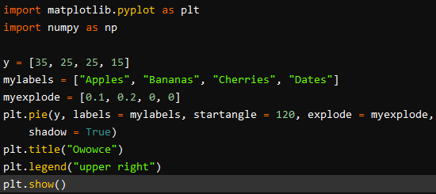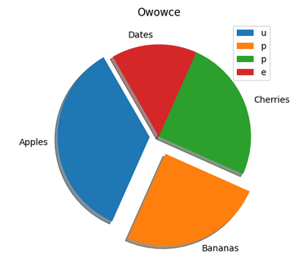

## 

## Umieszczenie cyfr z % na klinach

## autopct='%.2f%%'

## Zabarwienie

Za pomocą parametru możesz ustawić kolor każdego klina **colors**.

Parametr **colors**, jeśli został określony, musi być tablicą z jedną wartością dla każdego klina:

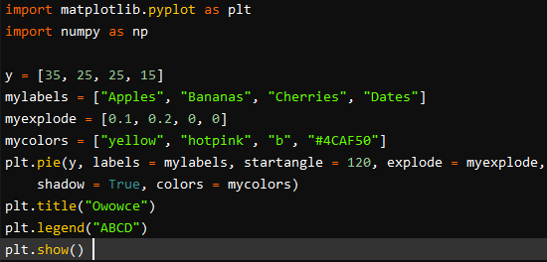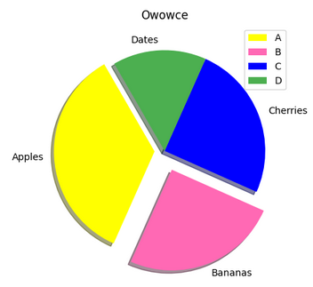

## Legenda

Aby dodać listę wyjaśnień dla każdego klina, użyj **legend()**funkcji:

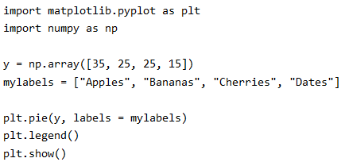

### Legenda z nagłówkiem

Aby dodać nagłówek do legendy, dodaj **title** parametr do legend funkcji.

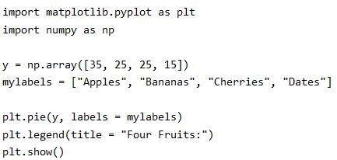

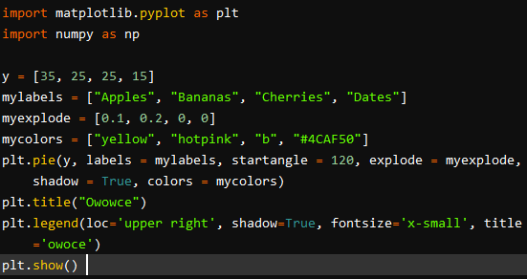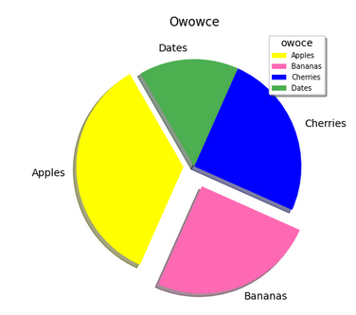

Lokalizacja legendy

